A\* Search:

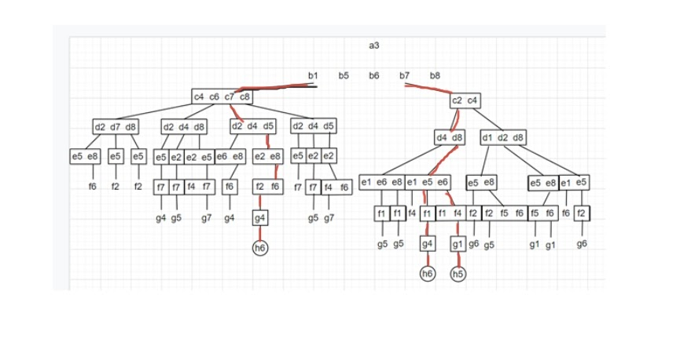

Disini kami membuat tree khusus algoritma A\* agar dapat mencari langkah yang efisien untuk 8 queen problem. Dari gambar di atas bisa disimpulkan Paling sedikit kemungkinan yaitu a3-b7-c2-d8-e5-f1-g4-h6 dibandingkan a3-b1-c7-d5-e8-f6-g4-h6 dan a3-b7-c2-d8-e6-f4-g1-h5.